Pantalla de Programa de Estudio

PANTALLA | Programa de estudio
NOMBRE | Programa de estudio
NOMBRE EN MENÚ | Programa de estudio
OBJETIVO | Administración de programas de estudio en el sistema de control escolar

CAMPOS
CAMPO | DESCRIPCIÓN | MÁSCARA
Buscar
Clave | Clave del programa de estudios | Alfanumérico
Descripción | Descripción del programa de estudios | Alfanumérico
Tipo | Tipo de programa de estudios | Alfanumérico
Limpiar | Limpia la búsqueda | Botón
Buscar | Realiza la búsqueda de administrativo | Botón
Nuevo | Abre una ventana para dar de alta | Botón
Ver | Abre una ventana para visualizar los detalles | Botón
Editar | La información registrada se edita | Botón
Eliminar | La información registrada se elimina | Botón
Selección | Programa de estudios seleccionado | Botón
Clave | Clave de programa de estudios | Alfanumérico
Descripción | Descripción de programa de estudios | Alfanumérico
Tipo | Tipo de programa de estudios | Alfanumérico
Autorización | Autorización de programa de estudios | Alfanumérico
Fecha Autorización | Fecha de autorización programa de estudios | Alfanumérico
Prev | Página previa | Botón
1,2,3…n | Número de páginas | Botón
Next | Página siguiente | Botón

REQUERIMIENTOS PREVIOS | - Se debe asignar permisos al usuario.
PANTALLA | 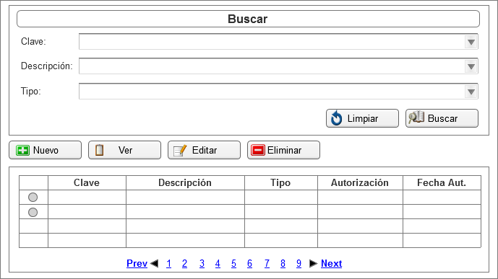

MODOS DE OPERACIÓN | - Inicialmente el sistema muestra una tabla con la información de los programas de estudios que se encuentran registrados.  - En caso de existir más registros, la barra de navegación permitirá al usuario poder explorar y visualizar la información.  - Al presionar el botón Nuevo, el sistema desplegará una ventana para que el usuario ingrese la información correspondiente al nuevo programa de estudios que se requiere agregar.  - Al presionar el botón Ver, el sistema desplegará una ventana para que el usuario pueda visualizar la información correspondiente al programa de estudios.  - Al presionar el botón Editar, el sistema desplegará una ventana para que el usuario pueda modificar la información correspondiente del programa de estudios.  - Al presionar el botón Eliminar, el sistema desplegará una ventana para que el usuario confirme la acción a realizar.  - En la sección Buscar, el sistema permitirá filtrar los programas de estudios.  - Seleccionar clave  - Seleccionar descripción  - Seleccionar tipo  - Al presionar el botón Buscar, el sistema realizará una búsqueda para desplegar la información solicitada.  - Al presionar el botón Limpiar, el sistema limpia la búsqueda realizada por parte del usuario.

VALIDACIONES | N/A

OBSERVACIONES | N/A

Firmas de Aceptación
Área Usuaria
Patricia Hernández
Desarrollo de Sistemas
Josefina Escalante
Ismael Garibay
Mario Cruz Zambrano

Elaborado por
Proveedor de Desarrollo de Sistemas
Mario Cruz Zambrano

Pantalla de Programa de Estudio

PANTALLA | Programa de estudio – Nuevo
NOMBRE | Nuevo
NOMBRE EN MENÚ | N/A
OBJETIVO | Alta programa de estudio

CAMPOS
Clave | Clave de programa de estudios | Alfanumérico
Descripción | Descripción de programa de estudios | Alfanumérico
Tipo | Tipo de programa de estudios | Alfanumérico
No. Aut. | Número de autorización | Alfanumérico
Fecha | Fecha de autorización | Alfanumérico
Horas practica | Horas de práctica del programa de estudios | Alfanumérico
Horas teoría | Horas de teoría del programa de estudios | Alfanumérico
Materias
Materia | Nombre de la materia del programa de estudios | Alfanumérico
Horas Practica | Horas practica de la materia | Alfanumérico
Horas teoría | Horas teoría de la materia | Alfanumérico
Eliminar | Elimina la materia del programa de estudios | Alfanumérico
Materia | Selecciona la materia a vincular con el programa de estudios | Alfanumérico
Horas práctica | Horas practica de la materia | Alfanumérico
Horas teoría | Horas teoría de la materia | Alfanumérico
Agregar | Agregar nueva materia al programa de estudios | Botón
Autorización
Agregar | Agregar archivo de autorización | Botón
Eliminar | Eliminar archivo de autorización | Botón
Selección | Seleccionar registro | Botón
Archivo | Nombre del archivo | Alfanumérico
Aceptar | El registro es guardado por el sistema | Botón
Cancelar | Se cancela la operación | Botón

REQUERIMIENTOS PREVIOS | - Se debe asignar permisos al usuario.
PANTALLA | 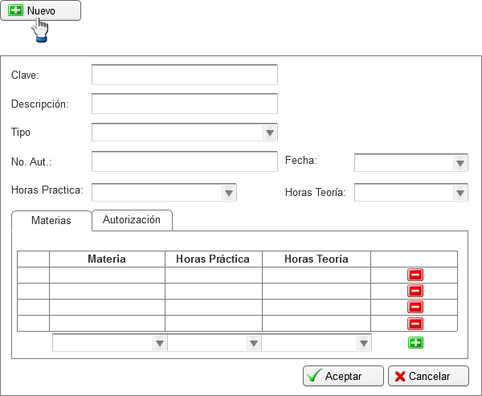  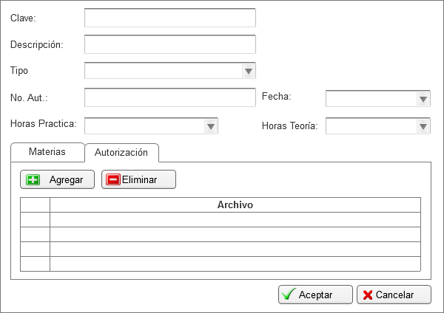

MODOS DE OPERACIÓN | - El usuario del sistema proporcionará los datos solicitados, capturando la información requerida en cada uno de los campos correspondientes.  - Al presionar el botón Aceptar, el registro es guardado por el sistema.  - Al presionar el botón Cancelar, la operación se cancela.

VALIDACIONES | P/D

OBSERVACIONES | N/A

Firmas de Aceptación
Área Usuaria
Patricia Hernández
Desarrollo de Sistemas
Josefina Escalante
Ismael Garibay
Mario Cruz Zambrano

Elaborado por
Proveedor de Desarrollo de Sistemas
Mario Cruz Zambrano

Pantalla de Programa de Estudio

PANTALLA | Programa de estudio – Ver
NOMBRE | Ver
NOMBRE EN MENÚ | N/A
OBJETIVO | Ver programa de estudio

CAMPOS
Clave | Clave de programa de estudios | Alfanumérico
Descripción | Descripción de programa de estudios | Alfanumérico
Tipo | Tipo de programa de estudios | Alfanumérico
No. Aut. | Número de autorización | Alfanumérico
Fecha: | Fecha de autorización | Alfanumérico
Horas practica | Horas de práctica del programa de estudios | Alfanumérico
Horas teoría | Horas de teoría del programa de estudios | Alfanumérico
Materias
Materia | Nombre de la materia del programa de estudios | Alfanumérico
Horas Practica | Horas práctica de la materia | Alfanumérico
Horas teoría | Horas teoría de la materia | Alfanumérico
Eliminar | Elimina la materia del programa de estudios | Alfanumérico
Materia | Selecciona la materia a vincular con el programa de estudios | Alfanumérico
Horas práctica | Horas práctica de la materia | Alfanumérico
Horas teoría | Horas teoría de la materia | Alfanumérico
Agregar | Agregar nueva materia al programa de estudios | Botón
Autorización
Agregar | Agregar archivo de autorización | Botón
Eliminar | Eliminar archivo de autorización | Botón
Selección | Seleccionar registro | Botón
Archivo | Nombre del archivo | Alfanumérico
Aceptar | La ventana es cerrada | Botón

REQUERIMIENTOS PREVIOS | - Se debe asignar permisos al usuario.
PANTALLA | 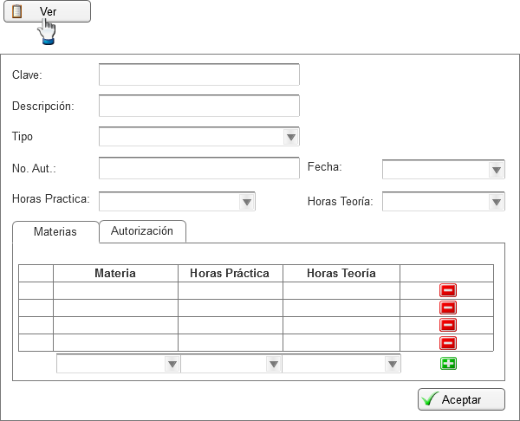  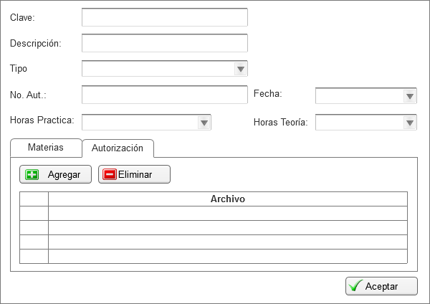

MODOS DE OPERACIÓN | - El sistema muestra la información correspondiente al instructor seleccionado.  - Al presionar el botón Aceptar, la ventana es cerrada.

VALIDACIONES | P/D

OBSERVACIONES | N/A

Firmas de Aceptación
Área Usuaria
Patricia Hernández
Desarrollo de Sistemas
Josefina Escalante
Ismael Garibay
Mario Cruz Zambrano

Elaborado por
Proveedor de Desarrollo de Sistemas
Mario Cruz Zambrano

Pantalla de Programa de Estudio

PANTALLA | Programa de estudio – Editar
NOMBRE | Editar
NOMBRE EN MENÚ | N/A
OBJETIVO | Editar programa de estudio

CAMPOS
Clave | Clave de programa de estudios | Alfanumérico
Descripción | Descripción de programa de estudios | Alfanumérico
Tipo | Tipo de programa de estudios | Alfanumérico
No. Aut. | Número de autorización | Alfanumérico
Fecha | Fecha de autorización | Alfanumérico
Horas practica | Horas de práctica del programa de estudios | Alfanumérico
Horas teoría | Horas de teoría del programa de estudios | Alfanumérico
Materias
Materia | Nombre de la materia del programa de estudios | Alfanumérico
Horas Practica | Horas práctica de la materia | Alfanumérico
Horas teoría | Horas teoría de la materia | Alfanumérico
Eliminar | Elimina la materia del programa de estudios. | Alfanumérico
Materia | Selecciona la materia a vincular con el programa de estudios. | Alfanumérico
Horas práctica | Horas práctica de la materia | Alfanumérico
Horas teoría | Horas teoría de la materia | Alfanumérico
Agregar | Agregar nueva materia al programa de estudios | Botón
Autorización
Agregar | Agregar archivo de autorización | Botón
Eliminar | Eliminar archivo de autorización | Botón
Selección | Seleccionar registro | Botón
Archivo | Nombre del archivo | Alfanumérico
Aceptar | El registro es guardado por el sistema | Botón
Cancelar | Se cancela la operación | Botón

REQUERIMIENTOS PREVIOS | - Se debe asignar permisos al usuario.
PANTALLA | 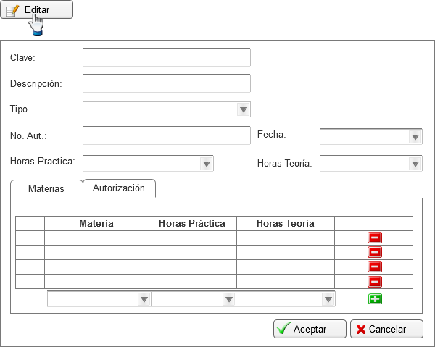

MODOS DE OPERACIÓN | - El usuario del sistema proporciona los datos datos a modificar del programa de estudios seleccionado, capturando la información en cada uno de los campos a editar.  - Al presionar el botón Aceptar el registro es modificado por el sistema.  - Al presionar el botón Cancelar la operación no se realiza.

VALIDACIONES | P/D

OBSERVACIONES | N/A

Firmas de Aceptación
Área Usuaria
Patricia Hernández
Desarrollo de Sistemas
Josefina Escalante
Ismael Garibay
Mario Cruz Zambrano

Elaborado por
Proveedor de Desarrollo de Sistemas
Mario Cruz Zambrano

Pantalla de Programa de Estudio

PANTALLA | Programa de estudio – Eliminar
NOMBRE | Eliminar
NOMBRE EN MENÚ | N/A
OBJETIVO | Eliminar programa de estudio

CAMPOS
Aceptar | Se elimina el registro | Botón
Cancelar | Se cancela la eliminación del registro | Botón

REQUERIMIENTOS PREVIOS | - Se debe asignar permisos al usuario.
PANTALLA | 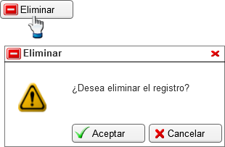

MODOS DE OPERACIÓN | - Al presionar el botón Aceptar, se elimina el registro.  - Al presionar el botón Cancelar, se cierra la ventana de confirmación.

VALIDACIONES | N/A

OBSERVACIONES | N/A

Firmas de Aceptación
Área Usuaria
Patricia Hernández
Desarrollo de Sistemas
Josefina Escalante
Ismael Garibay
Mario Cruz Zambrano

Elaborado por
Proveedor de Desarrollo de Sistemas
Mario Cruz Zambrano

